第二章

思考题：
2.1 PN结的扩散电势与哪些因素有关？
答： 由扩散电势的表达式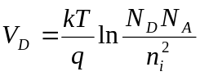可知，扩散电势V_{D}与PN结两边半导体材料的掺杂浓度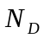、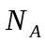，以及该材料的本征载流子浓度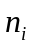有关，而本征载流子浓度又与材料的禁带宽度和环境温度有关，并且不同的材料又具有不同的禁带宽度，所以，扩散电势还与材料的种类和温度有关。

  - 简述PN结加正向电压和反向电压时其能带图会发生什么变化？为什么？
答：PN结零偏、正偏和反偏时的能带图见图2.1
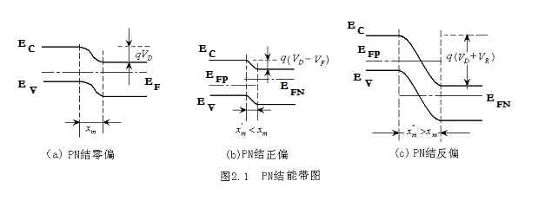
如图2.1a所示：当PN结零偏时，有统一的费米能级，由于PN结内建电场的存在，使势垒区两边的能带有一定的高度差，其大小等于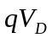。同时，在零偏压下，势垒区也有一定的宽度，其大小为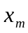。
如图2.1b所示：当PN结加上正向电压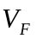时，外部电场的方向与内建电场的方向相反，它削弱了内建电场，使势垒高度由原来的下降到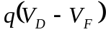，此时，势垒宽度也由原来的减少到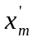。
如图2.1c所示：当PN结加上反向电压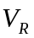时，外部电场的方向与内建电场的方向相同，它使得内建电场加强，所以，势垒高度由上升到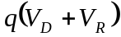，空间电荷区宽度也由增加到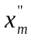

习题
2.1 现有硅、锗PN结各一，其掺杂浓度均为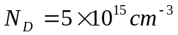、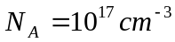，求300K时的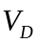各为多少？说明为什么会有这种差别？
解：对硅PN解，室温下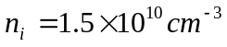
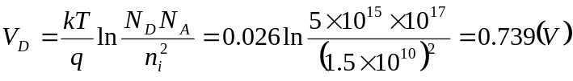
对锗PN结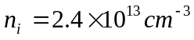
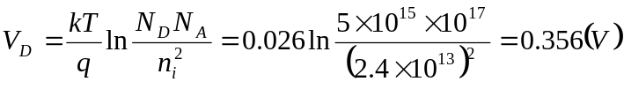
可见硅的扩散电势比锗大，这是因为硅的禁带宽度比锗大，本征载流子浓度比锗小。

2.2 证明通过PN结的空穴电流与总电流之比为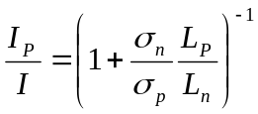。
证明：流过PN结的电流由肖克莱方程决定：
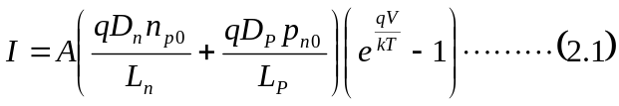
其中，空穴电流为：
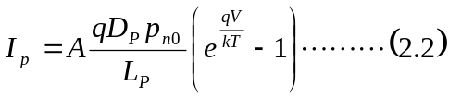
利用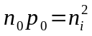、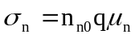、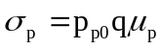以及爱因斯坦关系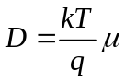，由（2.1）、（2.2）两式可得空穴电流与总电流之比为
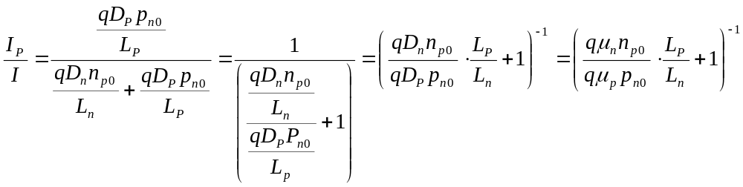
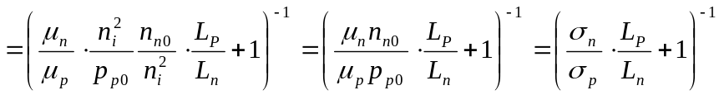

  - 证明反向饱和电流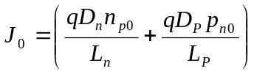可以改写为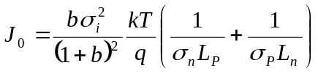，其中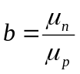。
证明：利用爱因斯坦关系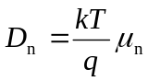、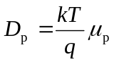，质量作用定律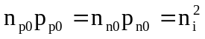电导率公式 、、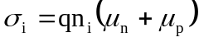以及可得
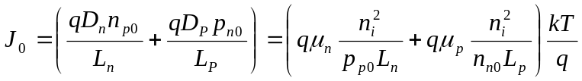
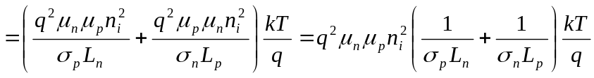
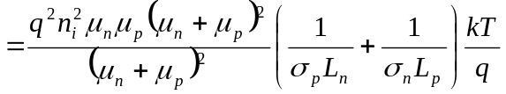
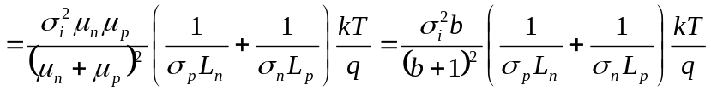

  - PN结两边杂质浓度和宽度均相等，且两边宽度小于相应的少子扩散长度，试证明正向空穴电流和电子电流之比为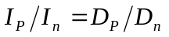，如果两边宽度均大于相应的扩散长度，结果如何？
证明：如果PN结两边宽度大于少子扩散长度，当PN结正向偏置时，通过PN结两侧注入的少数载流子一边扩散，一边复合，在一个少子扩散长度范围内因复合消失而形成扩散电流，这也就是PN结的正向电流。根据肖克莱方程，当PN结正向偏压为V时，PN结正向空穴电流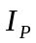和电子电流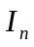分别为
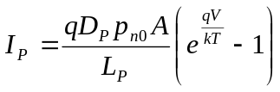 和 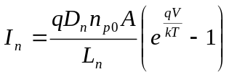
利用公式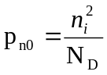、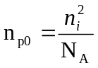以及已知条件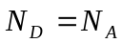，空穴电流和电子电流之比为
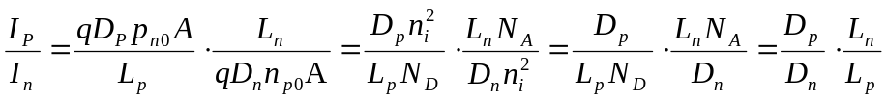
当PN结两边宽度小于相应的少子扩散长度时，从PN结边界注入的少数载流子向两边作扩散运动，在到达欧姆接触电极处时遇到了电子或空穴的势阱，所以在电极欧姆接触处少子的浓度应该趋近于零。设两边宽度均为W，则电子和空穴的浓度梯度分别近似为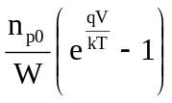和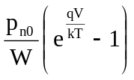，于是电子电流和空穴电流分别为
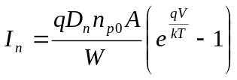 和 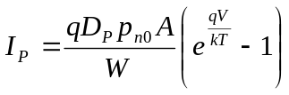
同样利用公式、和已知条件，则有
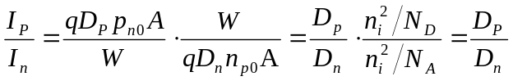

2.5 硅PN结N区电阻率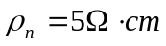、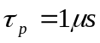，P区电阻率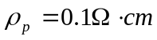、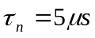
，计算300K时反向饱和电流密度、空穴电流与电子电流之比以及正向0.3V和0.7V时流过PN结的电流密度。
解：由图1.4.8查得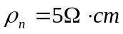时，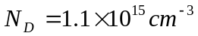；
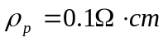时，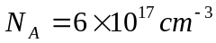，
再由图1.4.6查得室温下N区空穴的迁移率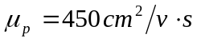；P区电子的迁移率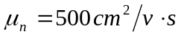
由此可得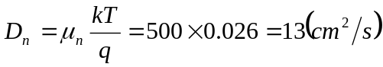
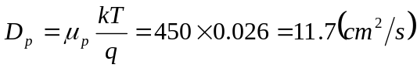
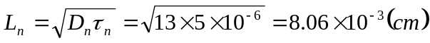
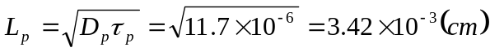
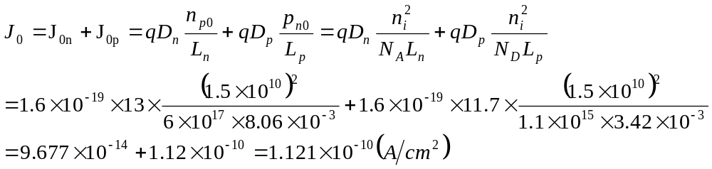
利用上式的中间结果，空穴电流与电子电流之比为
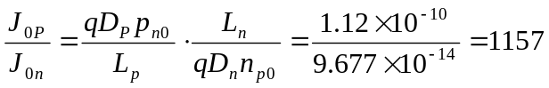
正偏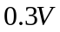时流过PN结的电流密度为
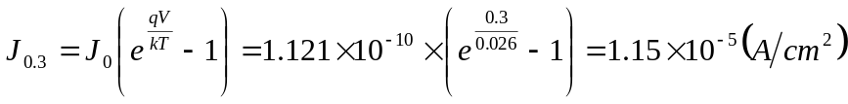
正偏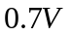时流过PN结的电流密度为

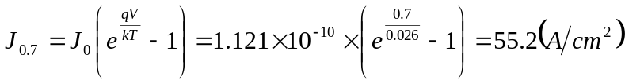

  - Si的P⁺N结中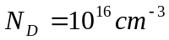、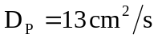、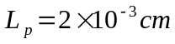、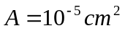，若规定二极管正向电流达到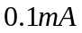时的电压为阈值电压，问该PN结阈值电压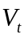是多少？参数相同的锗PN结是多少？
解：P⁺N结的反向饱和电流主要是N区少子（空穴）的扩散电流，忽略P⁺区少子扩散电流，可以得到
由肖克莱方程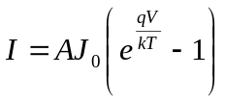可以得到阈值电压为
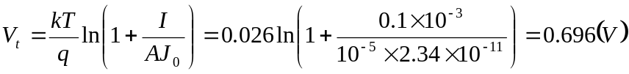
对参数相同的锗PN结，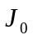表达式中的由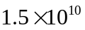改为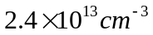，经过相同的计算得到：
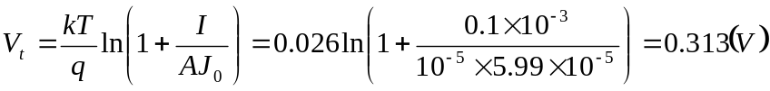
经过比较可知，锗PN结的阈值电压不及硅PN结的一半。

  - 硅、锗PN结各一，掺杂浓度均为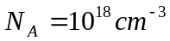、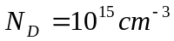，N区的寿命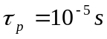，且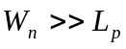，300K下N型锗中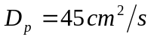， N型硅中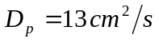，求外加偏压为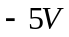时，反向饱和电流和势垒区产生电流各为多少？从中可以得出什么结论？
解：根据题目给出的PN结掺杂浓度（N_{D}与N_{A}相差3个数量级）可以近似认为该PN结是单边突变结。对于硅PN结，材料常数，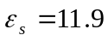，室温下的扩散电势为
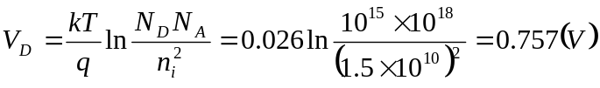
耗尽层宽度近似为
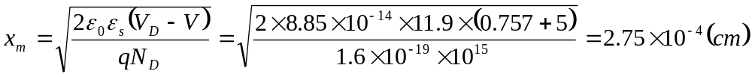
势垒区产生电流为
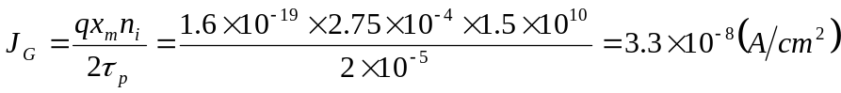
反向饱和电流为
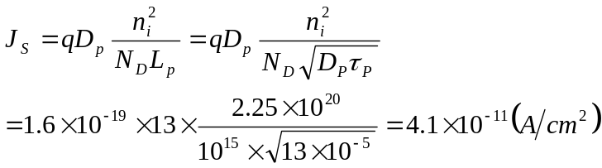
比较上述结果可知：硅PN结的反向电流中产生电流远大于反向饱和电流，二者相差3个数量级。
对锗PN结，材料常数为、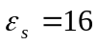
作类似的计算可得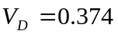
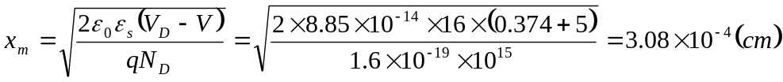
势垒区产生电流为
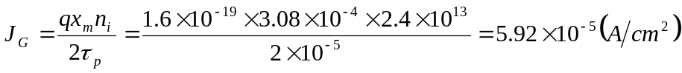
反向饱和电流为
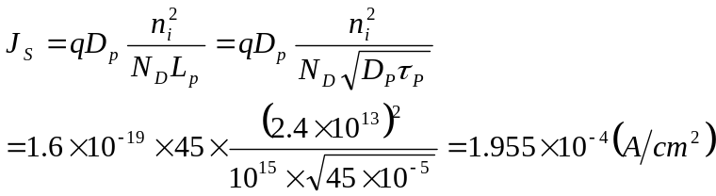
比较上述结果可知：硅PN结反向电流以产生电流为主，而锗PN结反向电流却以反向饱和电流为主。这是由于两种材料的禁带宽度不同，本征载流子浓度的差异所引起的。

  - ①计算温度从300K增加至400K时，硅PN结反向电流增大多少倍；②如果25℃时某锗PN结反向电流为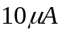，当温度上升到45℃时反向电流有多大（硅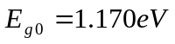）。
解：①．在半导体物理学中本征载流子浓度又可以表述为
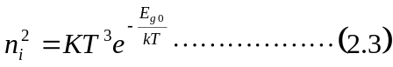
其中K为与温度无关的常数，硅PN结反向电流以产生电流为主，故有
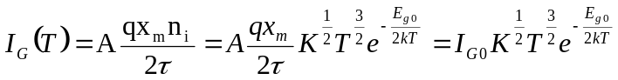。
设：300K时硅的产生电流为I_{G}(300)，400K时硅的产生电流为I_{G}(400)，那么有
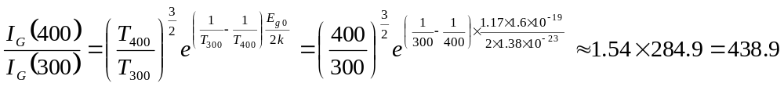
上式说明：温度从300K增加至400K时，硅PN结反向电流增大438.9倍
②．锗PN结反向电流以复合电流为主，公式表述为
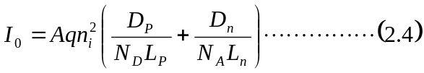
温度从25℃上升至45℃范围内，上式右边变化最大的因子是本征载流子浓度，其它因子的影响可以忽略。
利用式（2.3）并且将（2.4）式中与温度无关的部分用常数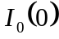表示，则（2.4）式可以简化为
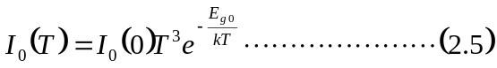
于是25℃时锗PN结反向电流为
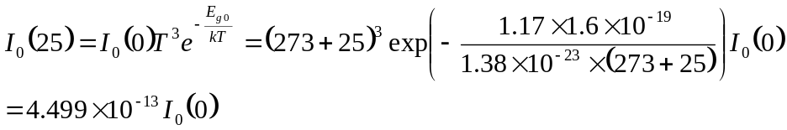
45℃时锗PN结反向电流为
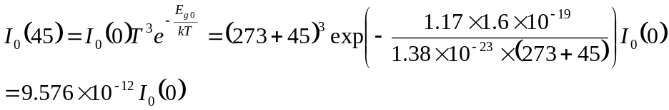
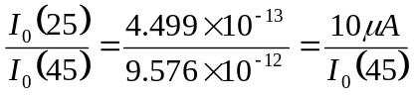，由此可以解出45℃时锗PN结的反向电流为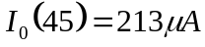。

  - 室温下测得锗和硅的PN结在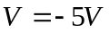时的反向电流：锗为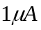，主要是扩散分量；硅为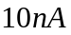，主要是产生分量，忽略表面漏电流，求在100℃和下两个PN结的反向电流。
解：设室温等于300K，100℃则等于373K。利用上题的结果，可以得到锗PN结在室温与100℃下反向电流的比值为
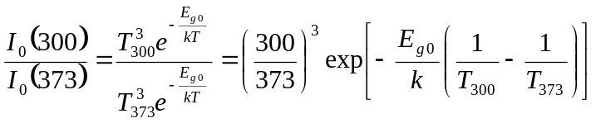
将本题给出的已知条件代入上式可得
在100℃和下锗PN结的反向电流为
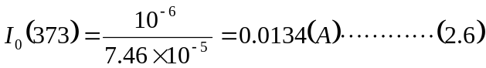
对于硅PN结主要是产生电流分量，所以有
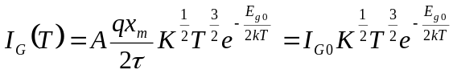
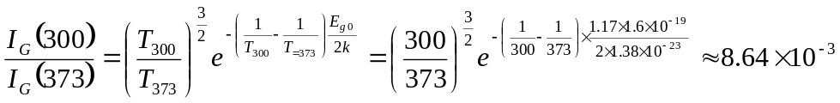
将本题给出的已知条件代入上式可得100℃和下硅PN结的反向电流为
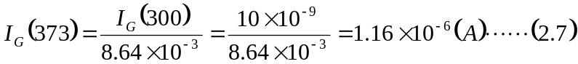

  - 理想硅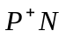结，，在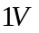正偏压下，求N型中性区内存储的少数载流子总量。设该结面积为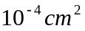，N型中性区长度为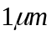，空穴扩散长度为5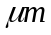。
解：由题目给出的已知条件可知：N区宽度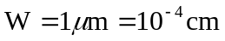，空穴扩散长度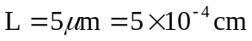，因为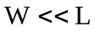，所以N区少子呈三角形分布。
当正向偏压等于1V，N区掺杂浓度时，室温下N区PN结边界处少子浓度可以计算为
当结面积为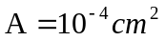时，N区存储的少数载流子总量可以计算为：
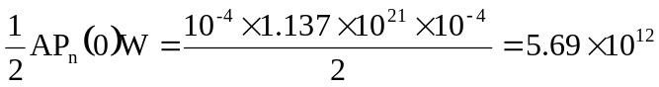

  - 硅扩散PN结，结面积为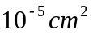，结深为3，衬底浓度为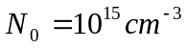，表面浓度为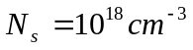，外加电压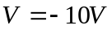，通过计算比较，势垒电容取哪种近似值更为合理？若结深为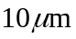，其余参数不变，做哪种近似合理？
解：①．在突变结近似下，耗尽层电荷总量为
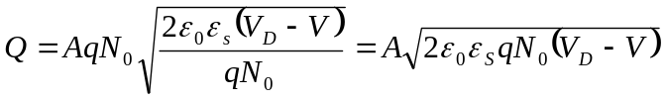
突变结近似下的势垒电容为
注意：突变结近似下的势垒电容与结深没有关系。
②．在线性缓变结近似下
线性系数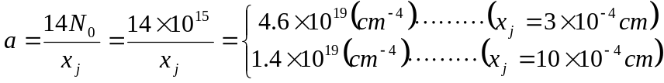
将上述a的计算结果代入势垒电容公式可得
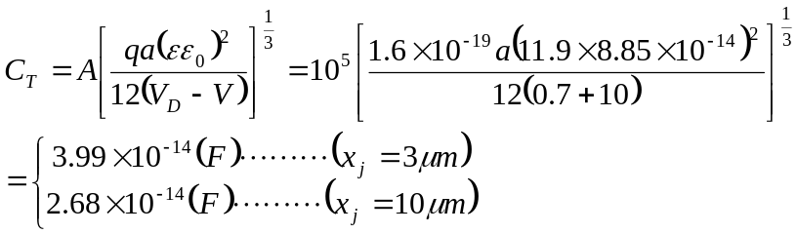
③．利用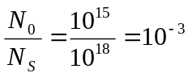，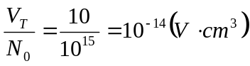查阅武世香编《双极型和场效应晶体管》p.40图1-41（b）得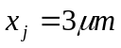时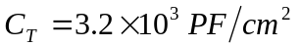；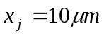时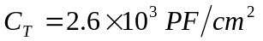。乘以PN结面积（）后得到时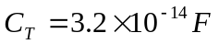，时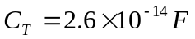。
④．将①、②计算的结果与③的实验结果进行比较可知：当时，突变结近似较为合理；当时，缓变结近似较为合理。

  - 把一个结硅二极管作变容二极管用，结两侧掺杂浓度分别为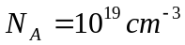、、二极管面积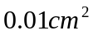。①求在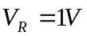及5V时二极管的电容；②计算用此变容二极管 及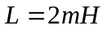的储能电路的共振频率。
解：①．求在及5V时二极管的电容
该PN结的扩散电势为
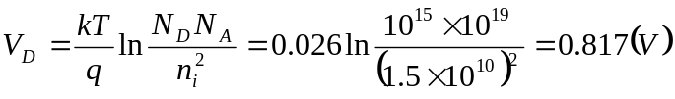
及5V时二极管的电容分别计算如下
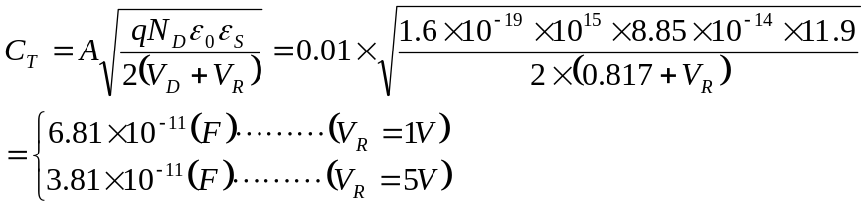
②．计算用此变容二极管 及的储能电路的共振频率。
